Ťažké šľahané hmoty
Charakteristickým znakom technologického postupu u týchto hmôt je to, že sa pripravujú studenou cestou a že obsahujú veľký podiel tuku. Bielky sa ušľahajú s polovicou cukru oddelene od žĺtkov na tuhý sneh. Tuk sa vyšľahá so žĺtkami a s druhou polovicou cukru. Obe časti hmoty sa spoja a prisype sa múka s chuťovou prísadou. Často sa stáva, že po pridaní žĺtkov sa zrazí tuk. Príčinou býva rýchle priliatie žĺtkov do šľahaného tuku alebo ich nižšia teplota, preto sa odporúča prilievať žĺtky postupne a upraviť ich teplotu. Chybu môžeme odstrániť miernym prihriatím, prípadne pridaním malého množstva múky.
Korpusy z ťažkých šľahaných hmôt sú vláčnejšie (obsahujú 25% tuku v sušine), trvanlivejšie dlhší čas ako korpusy z ostatných šľahaných hmôt, lebo majú vyšší obsah tuku. Prísady robia hmotu ťažšou preto si vyžadujú opatrnosť pri pečení. Tortové korpusy z ťažkej šľahanej hmoty musia byť po upečení kypré. Čím je hmota ťažšia, obsahuje viac cukru a tuku, tým dlhšie sa musí piecť. Vajcia majú menší kypriaci účinok pre vysoký obsah tuku, ktorý porušuje vzduchové bubliny. Korpus je menej pórovitý ale viac vláčny. Z toho dôvodu je pečenie ťažkých šľahaných hmôt náročnejšie.
Korpusy z ťažkej šľahanej hmoty patria medzi najkvalitnejšie tortové korpusy. Korpusy sú pevné, pružné s drobnými pórmi, na reze sú hladké .
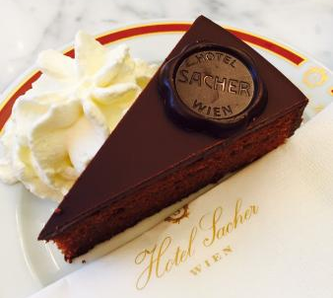
Výrobný postup prípravy ťažkej šľahanej hmoty
Základné suroviny :
- pšeničná múka,
- cukor,
- vajcia – tekuté bielky,
- žĺtky,
- tuk – maslo,
- olej,
- margarín.
Ostatné suroviny :
- kakaový prášok,
- lúpané mandle,
- kakaová hmota,
- vanilkový cukor,
- ďalšie suroviny podľa daného receptu.
Výrobný postup:
Bielky + polovica cukru = ušľahať na tuhý sneh,
Tuk + žĺtky + druhá polovica cukru = vyšľahať,
Obe hmoty spojiť a postupne vmiešať múku a ostatné prísady.
!!! Často sa pridaním žĺtkov zrazí tuk = nižšia teplota žĺtkov alebo rýchle vliatie žĺtkov
( opraviť to vieme miernym nahriatím ).

